THE MINISTRY OF EDUCATION AND SCIENCE OF KAZAKHSTAN

School-lyceum №77 named after A.Askarov

***«»***

***COMPETITION LESSON***

***“THE KINGDOM OF THREE LANGUAGES”***

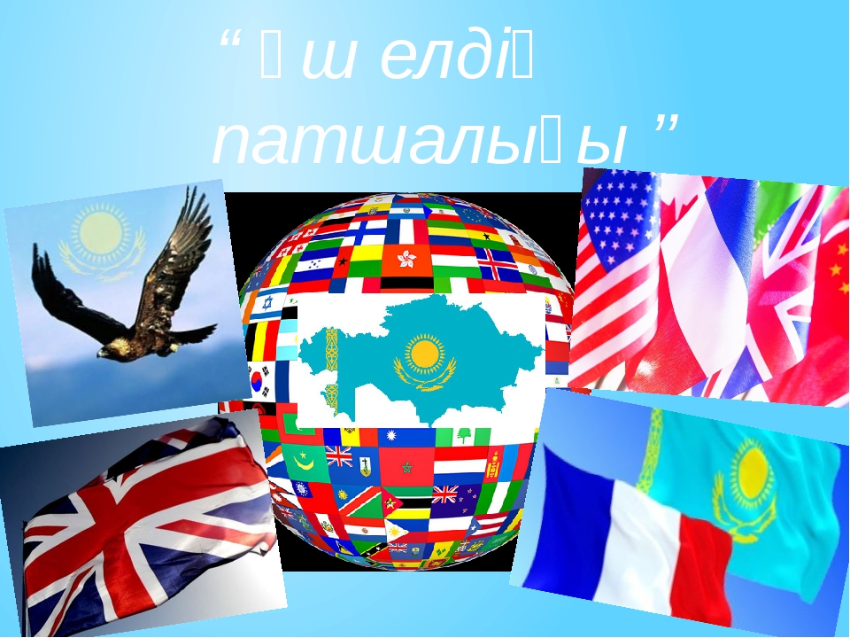

GRADE: 9th

TEACHER: Z.Utegenova

***SHYMKENT 2020***

**Ағылшын тілінен сыныптан тыс іс-шара «Полиглот»**

**Мақсаты:**

1. Оқушылардың ағылшын тіліне деген қызығушылығын арттыру, ойлау қабілеттерін дамыту.

2. Оқушылардың танымдық қабілетін, ой-өрісін дамыту, дүниетанымын кеңейту, сөздік қорын молайту.

3. Оқушыларды ұлтаралық ынтымақтастыққа, өз елін және өз тілін қадірлеуге, өз отанын сүюге тәрбиелеу.

**The goal:**

1. To increase students' interest in English, to develop their thinking ability.

2. Development of pupils' cognitive ability, thinking, expansion of their outlook and vocabulary.

3. To educate students on international cooperation, respect for their country and language, love of their Motherland.

**Procedure of the competition**

**Жүргізуші 1:** Hello, our dear students, teachers and guests. Today, we have English language week and we are so happy to meet you here. Welcome to our competition lesson! We are glad to see you we hope that you’ll enjoy today game.

**Жүргізуші 2:** Қайырлы күн, оқытушылар, оқушылар және қонақтар! Зияткерлік шоуға келгендеріңізге қуаныштымыз, және бұл ойын сіздерге ұнайды деп ойлаймыз.

Добрый день, преподаватели, ученики и гости нашего интеллектуального шоу! Мы рады видеть вас, и надеемся, что вам понравится наша игра.

**Жүргізуші 1:** First let me introduce the participants. There are two teams here today. They are students of 9th form.

**Жүргізуші 1:** Language is the main means of communication. There are nearly 3000 languages in the world. English and Russian are the languages of an international communication, they are languages of Pushkin, Shakespeare, Lermontov, Byron, Esenin, Burns, whom we love and respect for their poems, sonnets and novels.

**Жүргізуші 2:** Адамды мұратқа жеткізетін –ана тілі мен ата дәстүр. Қазақстан – көп ұлтты мемлекет. Осында тұратын барлық ұлттардың құқықтары бар. Әлемде 3000-дай тіл бар. Ағылшын, орыс тілдері халықаралық қарым-қатынас тілдері болып табылады. Бұл тілдер өзіміз мақтан тұтатын, сүйіп оқитын Абайдың, Пушкиннің, Шекспирдің, Лермонтовтың, Байронның тілдері болып табылады.

**Жүргізуші 1:** Now it is the turn to get introduced with our just juries they are:

1. Қазақ тілі пәні мұғалімі ______________________________

2. Учитель русского языка_______________________________

3. English teacher ____________________________

**Жүргізуші 2 :** Қазір ғана әділқазы мүшелерімен таныстыңыздар. Ал енді әр топ өздерін таныстырып кетуін сұраймыз.

**Жүргізуші 1** - Well, let’s begin our game and let`s meet our teams

Please each group introduce yourself **(Әр топ өздерін таныстырады)**

**Жүргізуші 1 :** Students, you are welcome to the competition and I wish you good luck! Everyone will get a point for a correct answer in the competition and at the end we 'II see who the winner is. Now I will introduce you with the process of the competition. Our competition consists of four stages:

I. Do you know?  
II. Polyglot ‘Proverbs’

III. Polyglot ‘Who is quicker?’

IV. Presentation “Trilingualism is the way to success”

**Жүргізуші 2 :** Бүгінгі сайысқа қатысып жатқан оқушыларға сәттілік тілей отырып, сайыстың кезеңдерімен таныстырып өтейін.

1. Сен білесің бе?
2. Мақал-мәтелдер
3. Кім жылдам?
4. Жоба қорғау «Үштілділік -заман талабы»

**Жүргізуші 1:** А man who knows many languages has no barriers and difficulties, especially in the 1-st level **«Do you know?».** You will get 1 point for your each right answer.

**Жүргізуші 2 :** Көп тіл білетін адамға ешқандай кедергі жоқ және кедергілерден еш қиындықсыз өтеді. Олай болса бірінші тур **«Сен білесіңбе?».** Әрбір дұрыс жауапқа 1 ұпайдан аласыздар.

**Жүргізуші 1: -** Well let`s start the first level.

-Are you ready?

**Level 1 “Do you know?”**

**I team**

1. Who was the first president of Kazakhstan? **(N.A.Nazarbayev)**

2. What is the capital of our country? **(Astana)**

3. How many countries does the United Kingdom consist of? **(Four countries: England, Scotland, Wales and Northern Ireland)**4. Who is the Head of the State in UK? **(The Queen)**

5. What is the name of the most famous clock in Great Britain? **(Big Ben)**  
6. Who is author of “Romeo and Juliet” (**W. Shakespeare)**

7. Who is our great poet, who is known all over the world? **(Abai Kunanbaev)**  
8. Which is the oldest university in England? **(Oxford)**  
9. When does Kazakhstan celebrate the Independence Day? **(The 16th of December)**

10. What is the capital of Wales? **(Cardiff)**11. Who was the first President of the USA? **(George Washington)**

12. How many states are there in the USA? **(50 states)**

13. What’s the capital of Russia? **(Moscow)**

14. What holiday do people of Great Britain celebrate on the 25th of December? **(Christmas Day)**

**II team**

1. Where is Kazakhstan situated? **(In Central Asia)**

2. How many populations are there in Kazakhstan? **(Over 18 million)**

3. What countries does it border on? **(Uzbekistan, Kirgizstan, China, Russia, Turkmenistan)**

4. The capital of the USA? **(Washington)**5. On which river is London situated? **(The Thames)**6. Which is the longest river in the USA? **(Mississippi)**7. Where is the Statue of Liberty? **(In New York)**8. What is the capital of the Scotland? **(Edinburg)**9. Who is the nowadays President of the USA? **(Donald Trump)**  
10. What is the capital of the UK? **(London)**

11. When do people celebrate the Day of languages in Kazakhstan? **(On the 22nd of September)**

12. What are the state symbols of Kazakhstan? **(flag, coat of arms, anthem)**

13. How old is Abai Kunanbayev this year? **(175 years)**

14. How many letters are there in English Alphabet? **(26)**

**Жүргізуші 1:**  Good of you! We see that you know English very well. Our President wants his people to learn several foreign languages. So we, the young generation, learn English as it is an international language.

**Жүргізуші 2:** Президент нашего государства выступает за знания нескольких языков. И сегодня мы, нынешнее поколение, изучаем английский язык, так как этот язык международного уровня.

**Жүргізуші 1:**  So our next level is “Polyglot”. Each team is given proverbs. Find out equivalents in Russian, Kazakh and English. You will get 2 points for your each right answer.

**Жүргізуші 2:** Cонымен келесі кезең «Полиглот». Әр топқа мақал-мәтелдер беріледі, мақал-мәтелдердің қазақша, орысша ағылшын тілдеріне аудару керек. Әрбір дұрыс жауапқа 2 ұпайдан аласыздар.

**Level 2. «Polyglot»**

**І team:  
1. East or west home is best**

Өз үйім -өлең төсегім/ В гостях хорошо, а дома лучше  
**2. First think, then speak**

Aлдымен ойлан, сосын сөйле/ Сначала подумай потом говори

**3. Health is above wealth**

Здоровье богатство/ Денсаулық — зор байлық

**4. A good beginning makes a good ending**

Алдымен icтi тындырсаң, кім ұрсар сосын қыдырсаң/ Делу время потехе час.  
**5. Better late than never**

Eштен кеш жақсы/ Лучше поздно чем никогда

**6. Tastes differ**

Талғамға талас жоқ/ О вкусах не спорят

**ІІ team:  
1. A friend in need is a friend indeed**

Жолдасы көптің қолдасы көп/ Друг познается в беде  
**2. Easier said than done**

Говорить легко, чем сделать/ Айту оңай, істеу қиын

**3. Two heads are better than one**

Келісіп пішілген тон келте болмас/ Одна голова хорошо, две лучше.  
**4. Live and learn**

Оқы, оқы және оқы/ Век живи, век учись

**5. All that glitters is not gold**

Жылтырағанның бәрі алтын емес/ Не все золото, что блистит

**6. There is no fire without smoke**

Жел тұрмаса шөптің басы қимылдамайды / Нет дыма без огня

**Жүргізуші 1:**  Thank you. With the help of knowledge of foreign languages we can communicate with each other or get necessary information which we need.

So, let’s continue our competition. Our third level is **«Who is quicker?»**.

**Жүргізуші 2:**  С помощью знания иностранных языков мы можем общаться со всем миром через интернет или получать необходимые информации. Третий тур нашего соревнования **«Кто быстрее?».**

**Жүргізуші 1:**  Guess the riddles and try to translate the answer to three languages. You will get 3 points for your each right answer.

**Жүргізуші 2:** Жұмбақтың шешуін тауып, жауабын ағылшын, қазақ, орыс тілдеріне аударыныз. Әрбір дұрыс жауапқа 3 ұпайдан аласыздар.

**Level 3 «Who is quicker?»**

1. It is running night and day but it never runs away. **(clock, сағат, часы)**

2. Лежал, лежал, да и в речку побежал **(снег, snow, қар)**

3. Қар сияқты аппақ, өзі сондай тәтті – ақ**. (қант, sugar, сахар)**

4. What has legs, but cannot run? **(chair, стул, орындық)**

5. Длинное хвостище, рыжее волосище, сама хитрище. **(лиса , fox, түлкі)**

6. Ол жұмса көзін , ұйықтаймын өзім. **(шырақ , lamp, лампа)**

7. The little old man who has 12 children. **(a year, жыл, год)**

8. Везёт, а не лошадь, летит, а не птица, жужжит, а не пчела. **(самолёт, ұшақ, plane)**

9. Қабат-қабат қаптама. Ақылың болса аттама. **(Кітап, книга, book)**

10. I have cities but no houses; forests but no trees; rivers without water; what am I? **(map, карта, карта )**

11. Пять братьев - Годами равные, ростом разные. **(Пальцы, саусақтар, fingers)**

12. Бірі — ағаш кесу құралы, Бірі — шырынды бал бұлағы. **(Ара, пчела, bee)**

13. Упадет – поскачет, Ударишь – не плачет. **(мяч, доп, ball)**

14. What flies, but gets nowhere? **(flag,ту, флаг)**

15. Голодная- мычит,сытая- жует, Всем ребятам молоко дает. **(корова, сиыр, cow)**  
16.Айдалада ақ отау, аузы мұрны жоқ отау. **(жұмыртқа, яйцо, egg)**

17. What has no head, no arms, no legs and still has a tongue? **(shoes, обувь, аяқкиім)**

18. Ног нет, а хожу, рта нет, а скажу: когда спать, когда вставать **(будильник, alarm clock)**

19. Тақия толған сөк, Таң атқанда жоқ. **(жұлдыздар, звезды, stars)**

20. They don’t eat me alone, but cannot eat without me. **(Salt, тұз, соль)**

**Level 4“Introducing the project”**

**Жүргізуші 1:**  Well knowing and developing our native language, to speak fluently a foreign language will be his or her advantage in his social life. Every language is rich; it is soul and wealth of the nation. The time will come and it will go without saying to learn several foreign languages.

**Жүргізуші 2:** Ана тілімізді жақсы білеміз және дамытып жатырмыз, ал шет тілін еркін білу әлеуметтік өмірде маңызы зор. Әр тіл бай; бұл ұлттың жаны мен байлығы. Уақыт келгенде бірнеше шет тілдерін үйрену қажет болады.

**Жүргізуші 1:**  Finally, each group presents their project about Trilingualism . The best project in three languages will be awarded 5 points.

**Жүргізуші 2:**  Сонымен соңғы кезеңіміз әр топ өздерінің «Үштілділік – заман талабы» атты жобаларын қорғайды. Үш тілде қорғалып шыққан үздік жобаға 5 ұпай беріледі.

**Conclusion**That’s all for today. You were active. Thank you for your work. I hope you’ve liked our competition. Two teams were very good. I think it is time to know who the winner is. Let's count your points.

Let’s give words to the jury. Listen attentively.   
  
Let’s congratulate you with your victory!!! Thank you very much for your taking a part in our competition. Good bye!

**Жүргізуші 1:** While our teams make up words let’s check the knowledge of languages of our auditorium. Here you will answer logical and joking questions.

**Жүргізуші 2:** И так, пока наши команды готовятся давайте проверим знания наших зрителей. Вы должны отвечать на логические и шутливые вопросы.

**Answer the questions**

1. Қандай тарелкадан тамақ ішуге болмайды? (бос тарелкадан)

2. Кто будет тебе отец брата? (отец)

3. Күн мен түн немен аяқталады? («н» әрпімен)

4. Что посредине «земли»? (буква «м»)

5. Жылдың неше айында 28 күн бар? (барлық айда)

6. Что говорит на всех языках мира? (эхо)

7. Ең ақылды адамды қалай атайды? (вундеркинд)

8. Какой язык самый распространенный? (английский, китайский)

9. Қандай сағат тәулігіне екі рет дұрыс уақыт көрсетеді? (тоқтап тұрған сағат)

10. Какое колесо не вертится? (запасное)

11. Жаңбыр екі күн қатарынан жауа алады ма? (жоқ, себебі арасын түн бөледі)

12. Какая птица является символом Казахстана? (беркут)

13. Какой месяц короче всех? (Май - в нем всего три буквы)

14. Жаңбыр кезінде қарға қандай ағашқа отырады? (су ағашқа)

15. Тіктөртбұрыштың бір бұрышын сындырып алды. Тіктөртбұрыштың неше бұрышы қалды? (бес)

16. Таңғы асқа не жеуге болмайды? (түскі ас пен кешкі асты)

OK. Now, let's count the points.   
I will read you 10 questions and all answers will start with the first group with letter A and the second group with letter В. You must ask the questions very quickly.

**Letter A**1. The name of the fruit (Apple)  
2. The name of the month (April)  
3. A part of the body (Arm)  
4. The name of the school subject (Algebra)  
5. The capital of Kazakhstan (Astana)  
6. One of the oceans (Atlantic Ocean)  
7. The famous Kazakh writer (Abai)  
8. The first letter of the alphabet (A)

9. Canberra is the capital of …?(Australia)  
10. The hottest country in the world. (Africa)  
**Letter В**1. A child (Baby)  
2. The name of the fruit (Banana)  
3. The antonym to the nard «good» (Bad)  
4. The capital of Germany (Berlin)  
5. The name of the school subject (Biology)  
6. A lake in Kazakhstan (Balkhash)  
7. The room where we sleep (Bedroom)  
8. A color (Black)  
9. The member of the family (Brother)  
10. The famous clock in England (Big Ben)